Nama : Angga Saputra Ramadhan

NIM : 244107020065

Kelas : TI_1B

**Percobaan ke 1**

1. Mengapa tipe data yang digunakan untuk **nilaiKuis, nilaiTugas, nilaiUjian** adalah double? Apa yang terjadi jika menggunakan tipe data **int**?

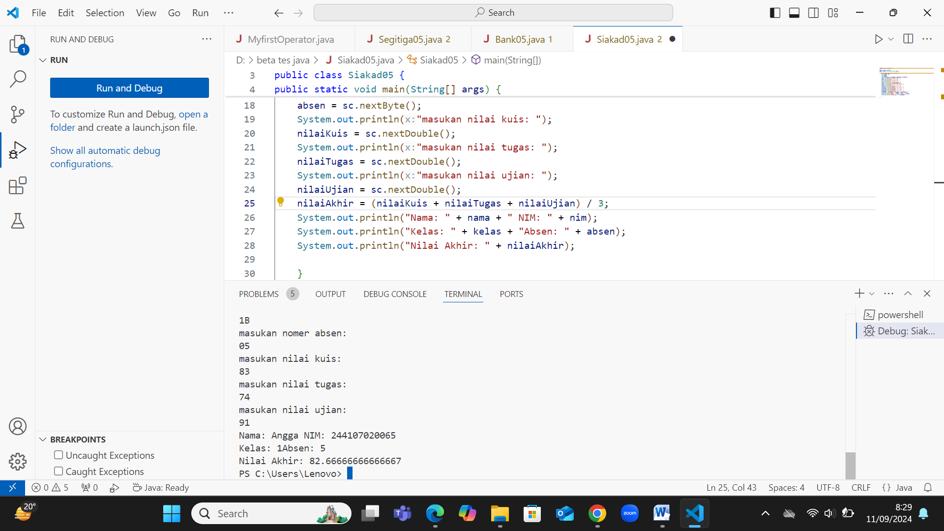

1. Jelaskan maksud dari kode program berikut!

kelas = sc.nextLine().charAt(0);

1. Jelaskan mengapa deklarasi Scanner perlu dilakukan?
2. Apabila data pada kelas yang dimasukkan dilengkapi dengan program studinya, misalnya TI-1L, maka tipe data apa yang seharusnya digunakan? Sesuaikan kode programnya!
3. . Ubah penamaan variabel nilaiAkhir menjadi Nilai-Akhir, compile dan run program! Bagaimana hasil yang diperoleh? Mengapa hasilnya demikian?
4. Modifikasi kode program sehingga terdapat empat komponen nilai yang dimasukkan untuk menghitung nilai akhir yaitu nilai kuis dengan bobot 20%, nilai tugas dengan bobot 15%, nilai UTS dengan bobot 30%, dan nilai UAS dengan bobot 35%!
5. Commit dan push kode program ke Github

**Jawaban:**

1. Buat repository baru pada akun Github Anda, beri nama daspro-jobsheet3

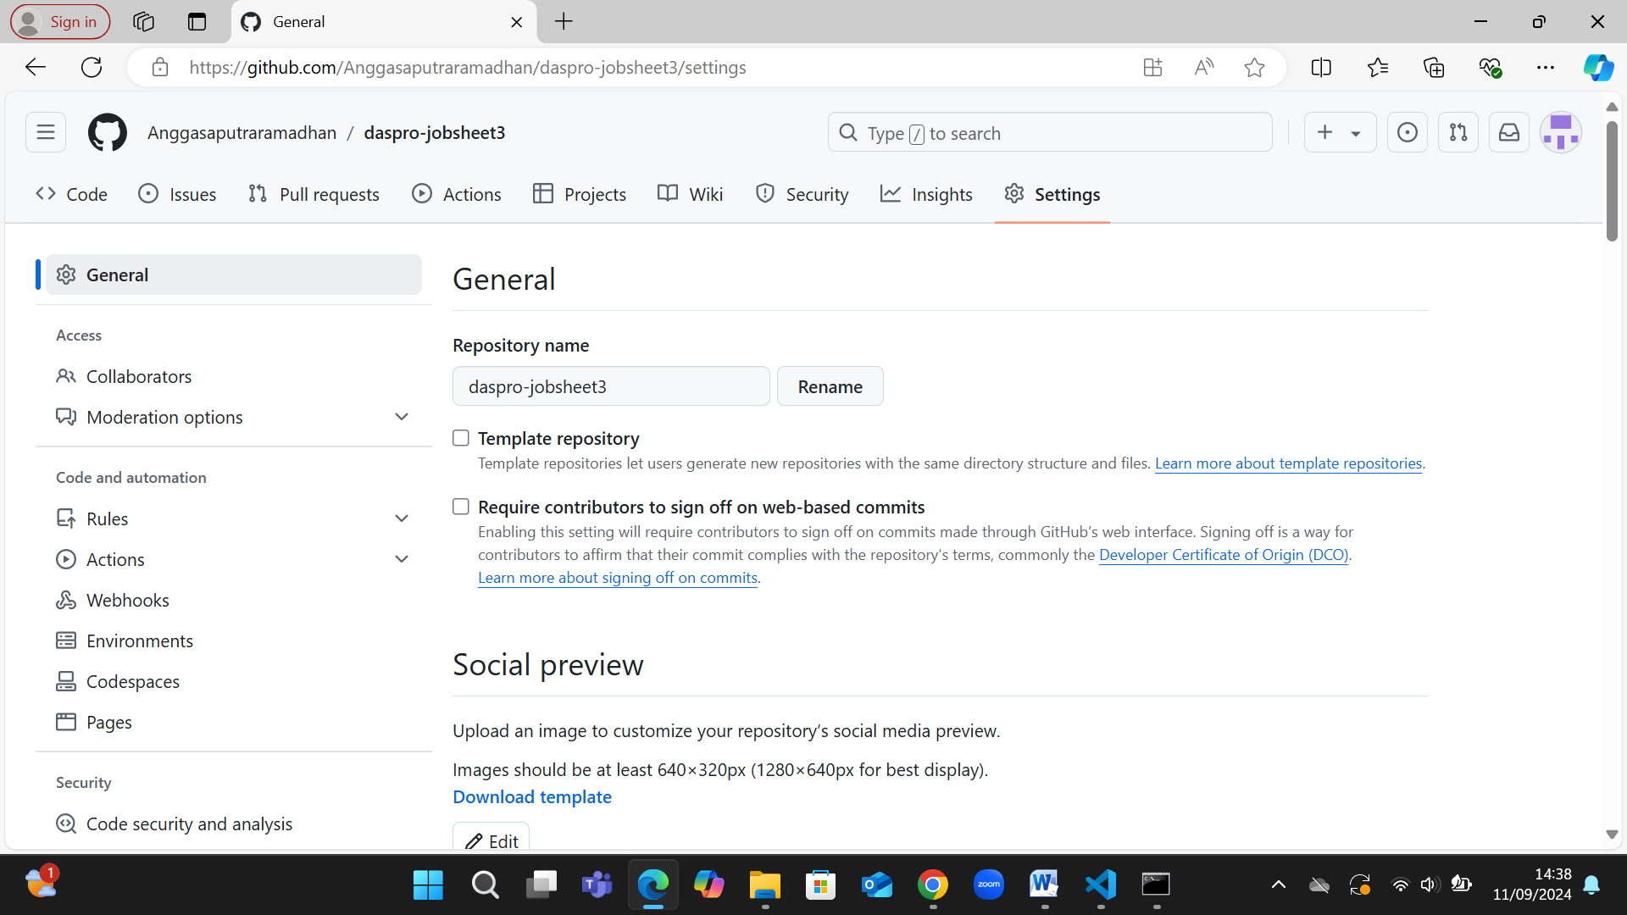

1. -sc.nextLine() untuk mempercepat pemindaian dan mempercepat input

-charAt(0) mengembalikan karakter pertama dalam string tersebut, angka 0 dalam fungsi di CharAt( NUMBER ) menyatakan indeks dari kata tunggal dari string yang diambil sebagai input, dan menetapkan karakter indeks tersebut ke variabel char.



1. Karena untuk mengubah documen fisik menjadi digital



1. Char kelas harus dipindahkan ke string bersama nama dan nimnya

Contoh

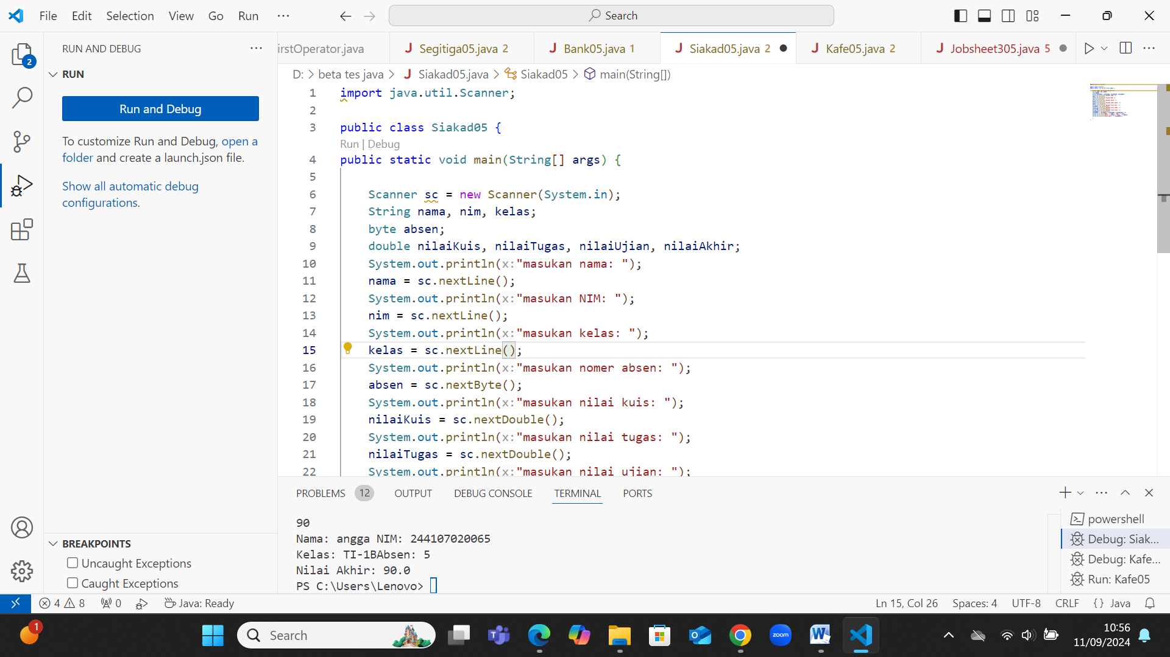

1. Tidak bisa karena beda type data yang digunakan

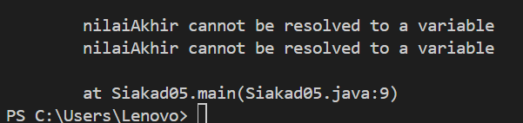

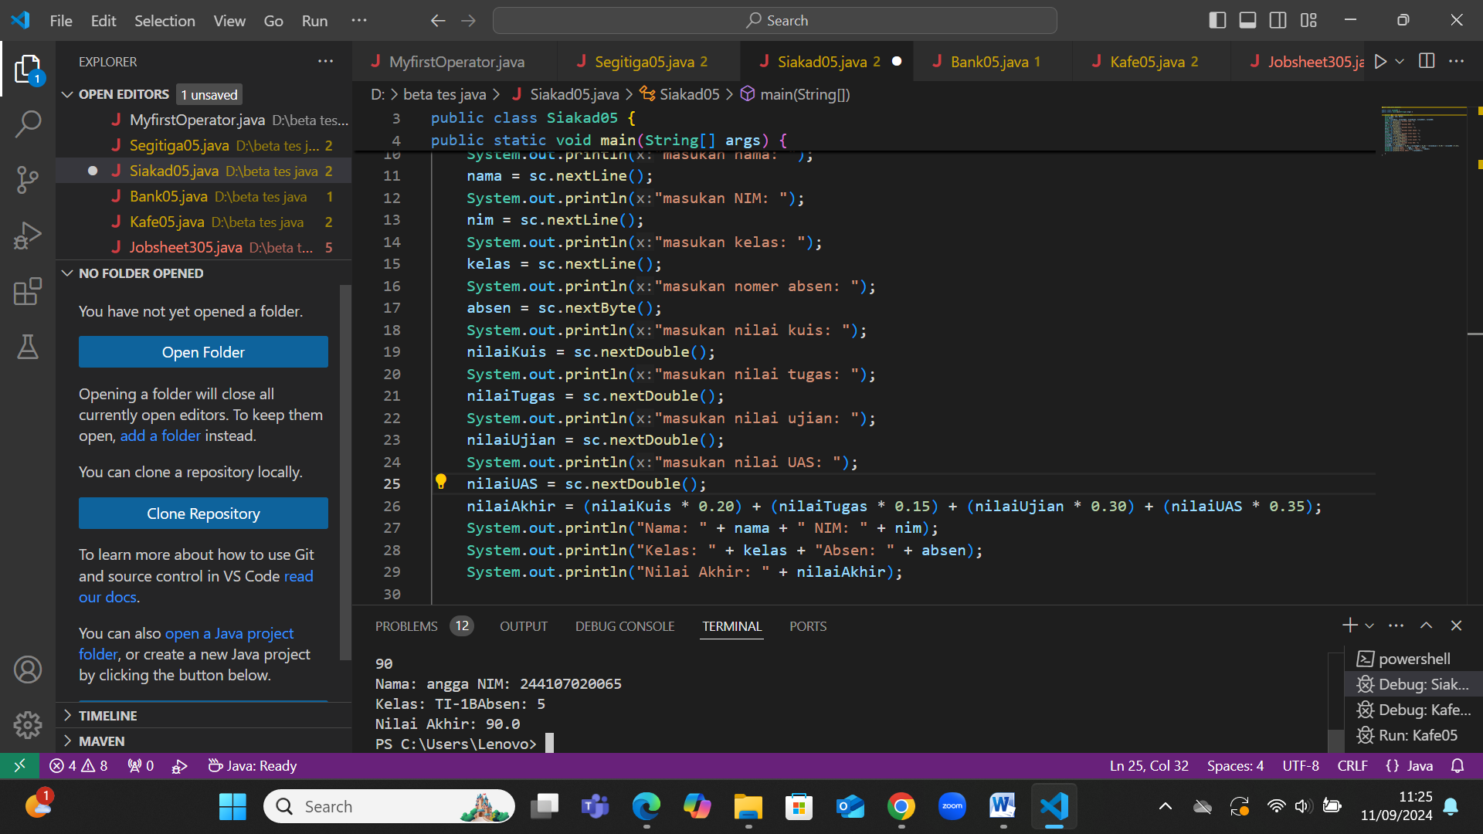

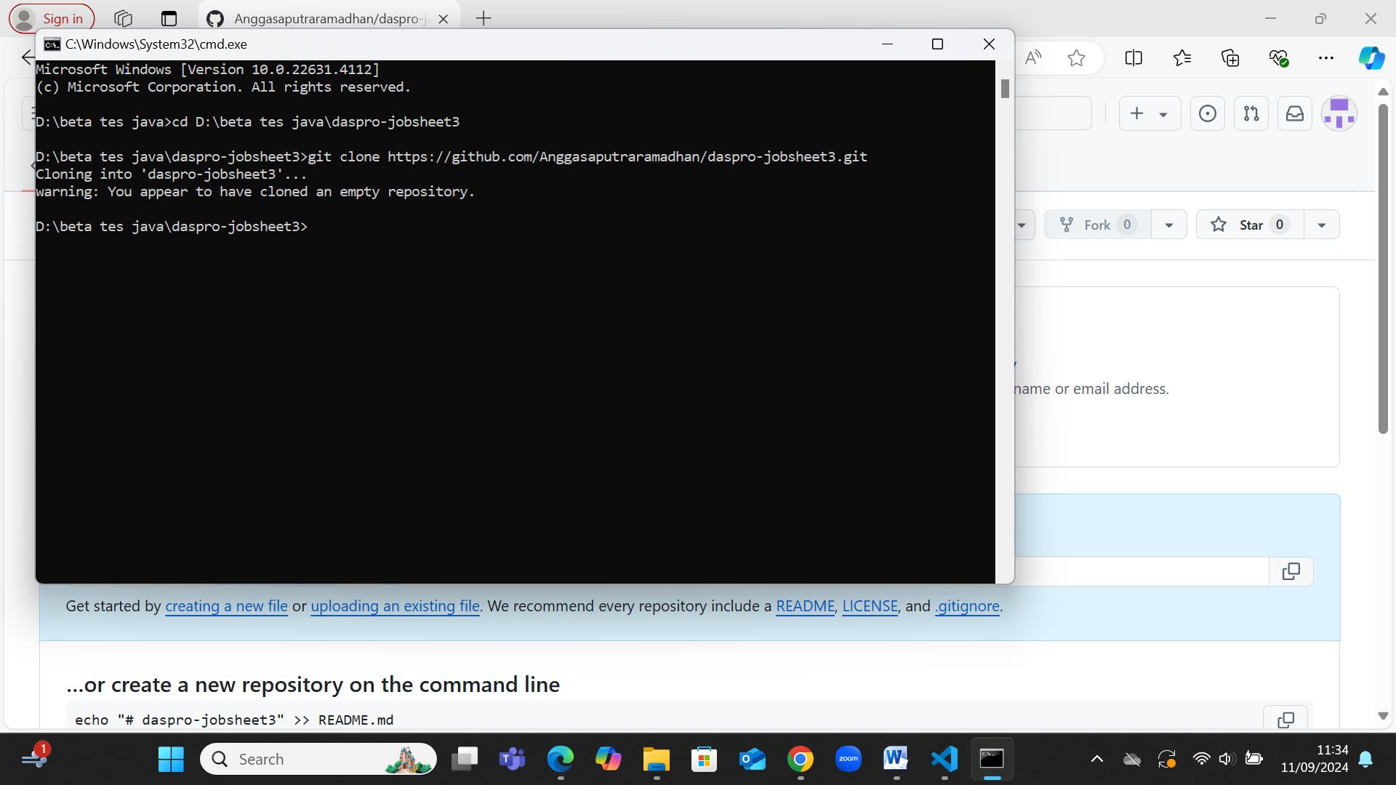

**Percobaan ke 2**

1. Apa maksud dari penambahan huruf ‘f’ pada inisialisasi variabel berikut?

2. Apa yang terjadi apabila huruf ‘f’ pada soal nomor 1 dihapus? Compile dan run, lalu bandingkan hasilnya sebelum dan setelah penghapusan huruf ‘f’ tersebut!

3. Tambahkan variabel nominalInt setelah perhitungan nominalBayar untuk menampung nominal bayar dengan tipe int, kemudian lakukan casting dari double ke int, dan tampilkan hasilnya!

4. Tambahkan variabel totalByte setelah perhitungan totalHarga untuk menampung total harga dengan tipe byte, kemudian lakukan casting dari double ke byte, dan tampilkan hasilnya!

5. Pada soal nomor 4, mengapa hasilnya demikian?

6. Apa fungsi dari casting? Mengapa casting diperlukan?

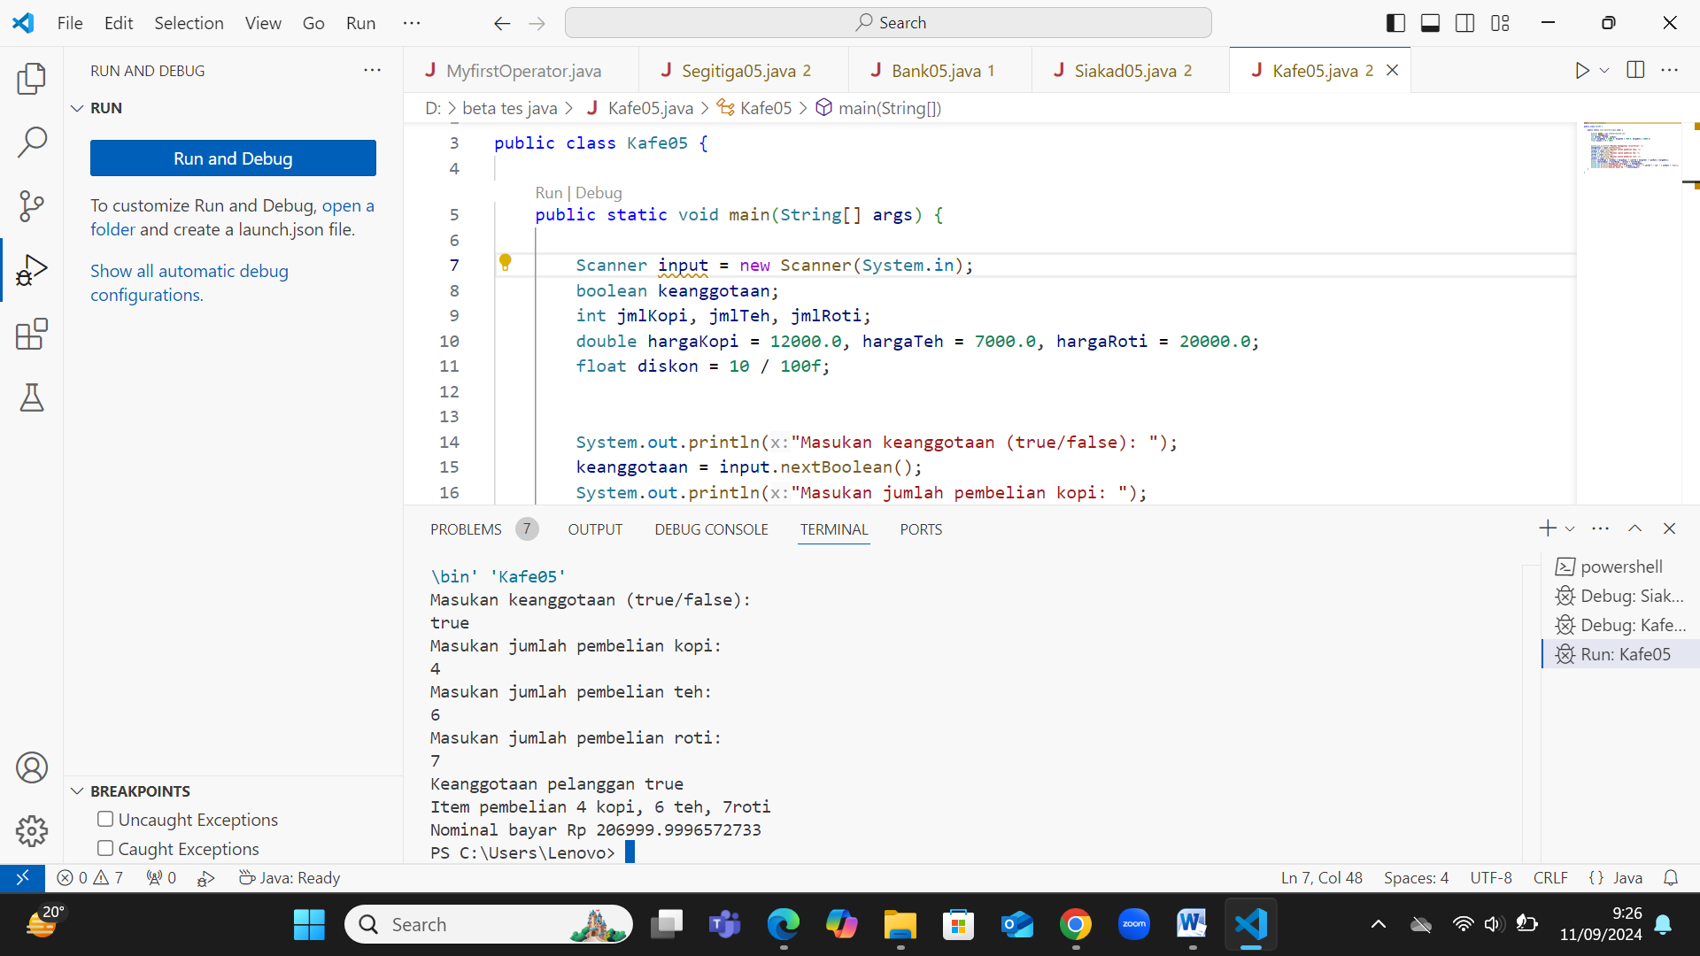

**Jawaban:**

1. Untuk memastikan hasil dari operasi tersebut merupakan tipe T
2. Float Menghasilkan nilai 0 karena 10 dibagi 100 adalah 0, sehingga diskon akan menjadi 0.0

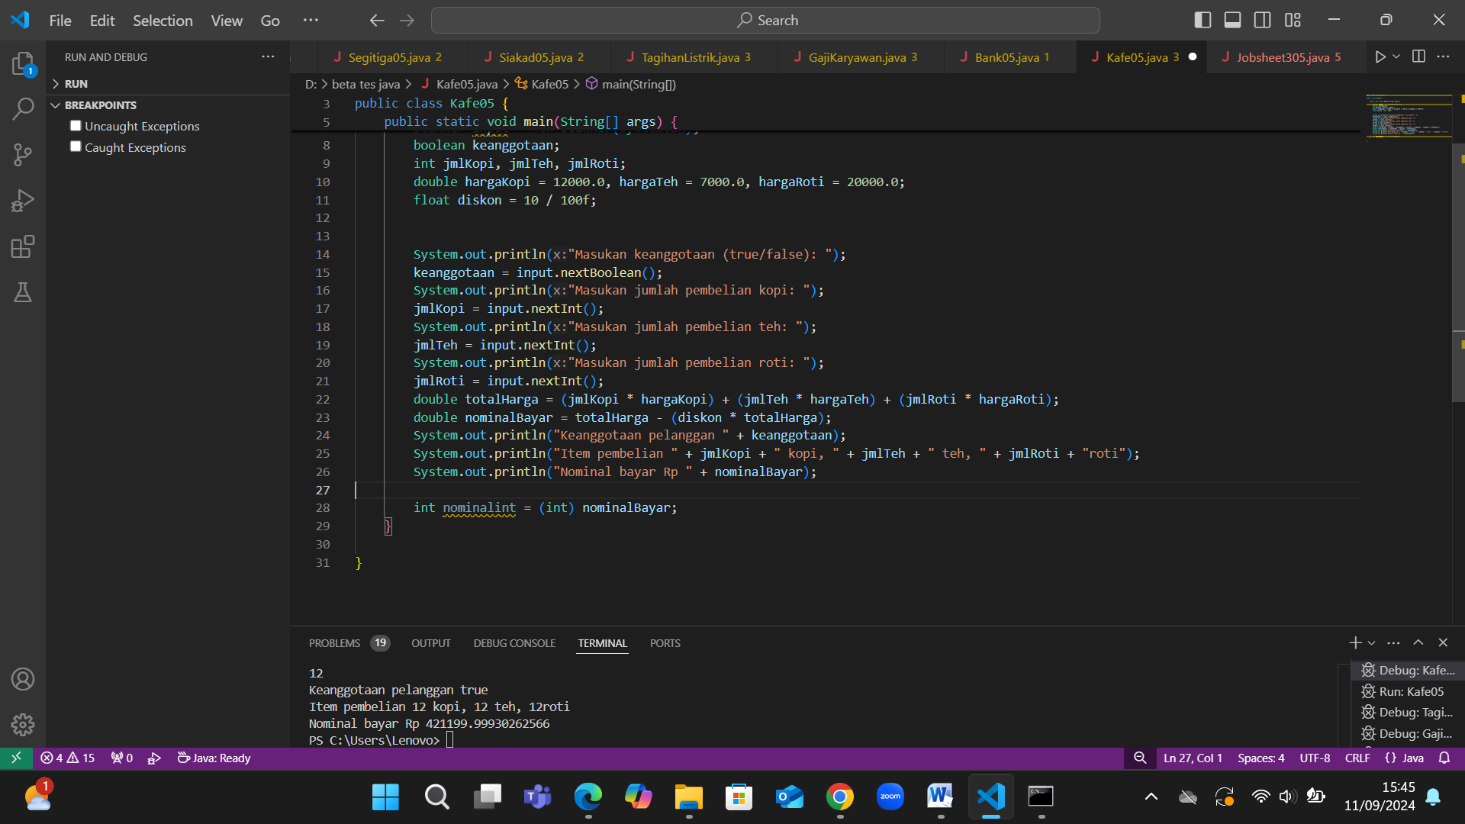

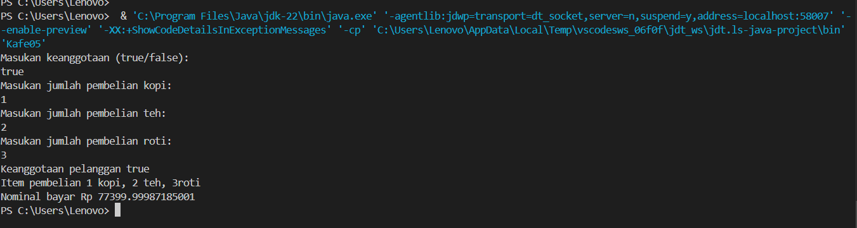

1. Karena byte hanya dapat menyimpan nilai dari -128 hingga 127, hasilnya adalah 32
2. Mengubah tipe data dari satu jenis lainnya. Untuk mengelola dan menggunakan berbagai jenis data

**Tugas**

1. Seorang pelanggan listrik ingin mengetahui total tagihan listriknya. Tarif listrik dihitung berdasarkan jumlah penggunaan listrik dalam kilowatt-jam (kWh). Tarif listrik adalah Rp 1.500 per kWh. Terdapat pengecekan penggunaan listrik apakah melebihi 500 kWh (memanfaatkan operator relasi dengan tipe boolean). Identifikasi input, output, dan algoritmanya, kemudian buat kode programnya!
2. Sebuah perusahaan ingin membuat program sederhana untuk menghitung gaji bulanan karyawannya. Gaji karyawan dihitung berdasarkan jumlah jam kerja dan upah per jam. Selain itu, karyawan juga mendapatkan bonus sebesar 10% dari total gaji sebelum pajak. Setelah itu, pajak sebesar 5% dikenakan terhadap gaji dan bonus yang telah dihitung. Identifikasi input, output, dan algoritmanya, kemudian buat kode programnya!

**Jawaban:**

1. -Input: jumlah penggunaan listrik

-output: : Total tagihan, pengecekan penggunaan listrik , tarif perkWh adalah 1.500

-Algoritma:

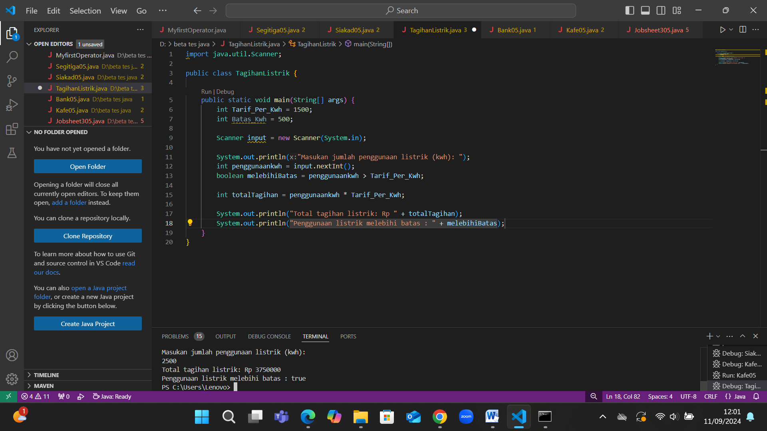

1. -input: jumlah jam kerja dalam sebulan, upah per jam, jumlah kerja karyawan dalam sebulan.

-output: gaji sebelum pajak, masukan upah per jam karyawan

-Algoritma:

